**COMISIÓN EDILICIA DE PROMOCIÓN ECONÓMICA.**

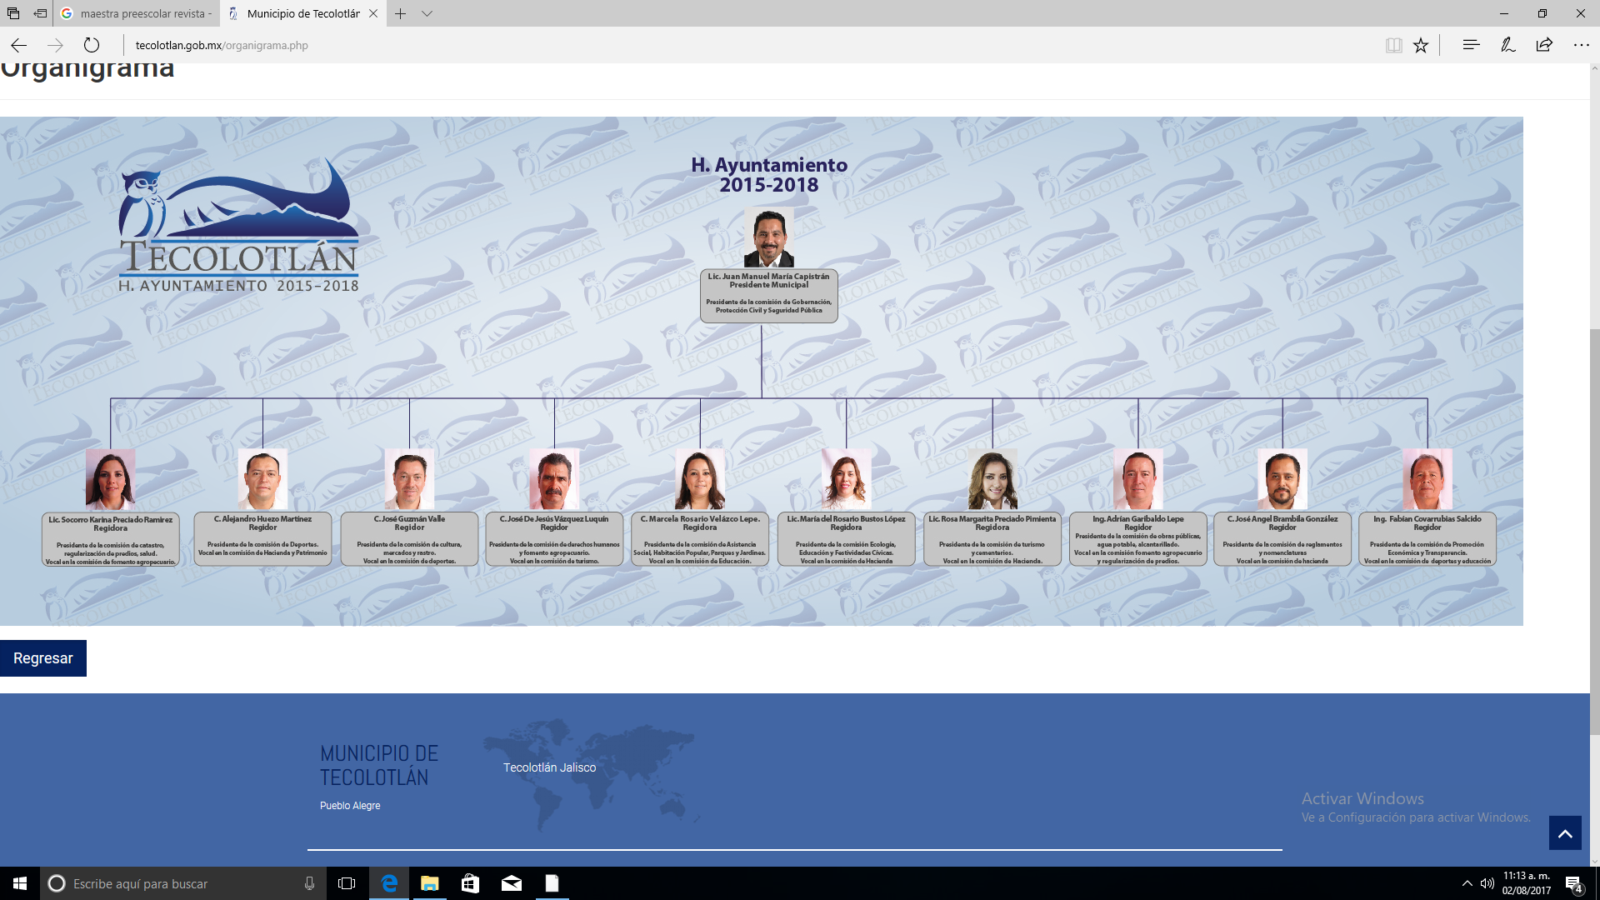 

**COMISIÓN EDILICIA DE TRANSPARENCIA.**

 

**MAESTRO FABIÁN COBARRUVIAS SALCIDO.**

**LIC. JUAN MANUEL MARÍA CAPISTRÁN.**

**REGIDOR PRESIDENTE DE LA COMISIÓN EDILICIA DE TRANSPARENCIA.**

**PRESIDENTE MUNICIPAL.**